1)

SELECT *

FROM planten

WHERE hoogte = 50;

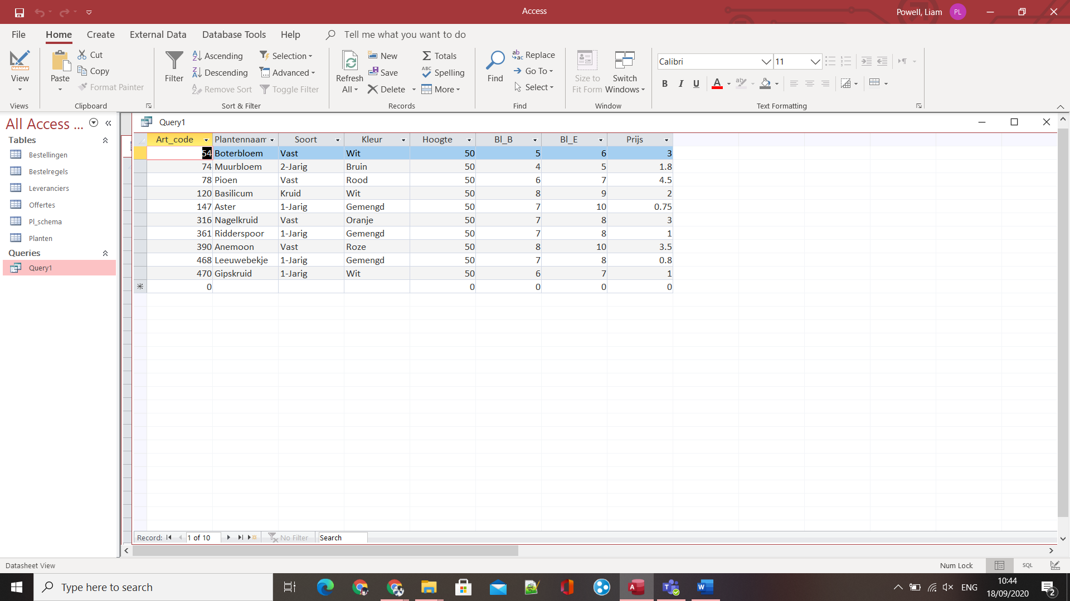

2)

SELECT *

FROM planten

WHERE prijs = 1;

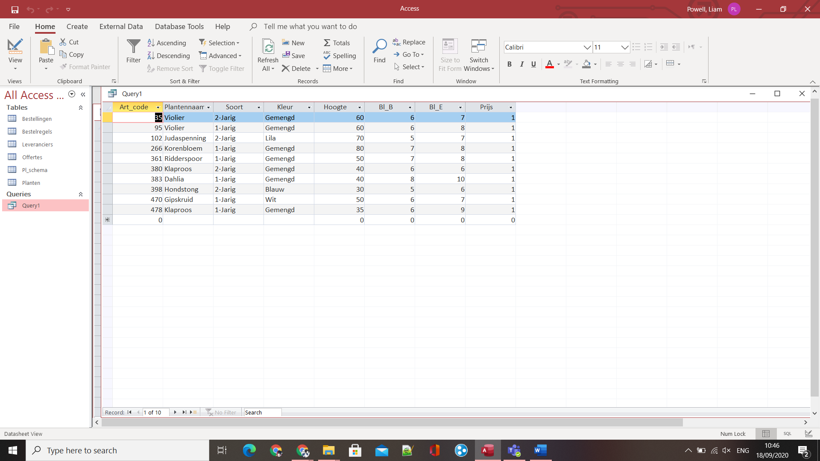

3)

SELECT *

FROM planten

WHERE hoogte = 20

AND prijs > 1;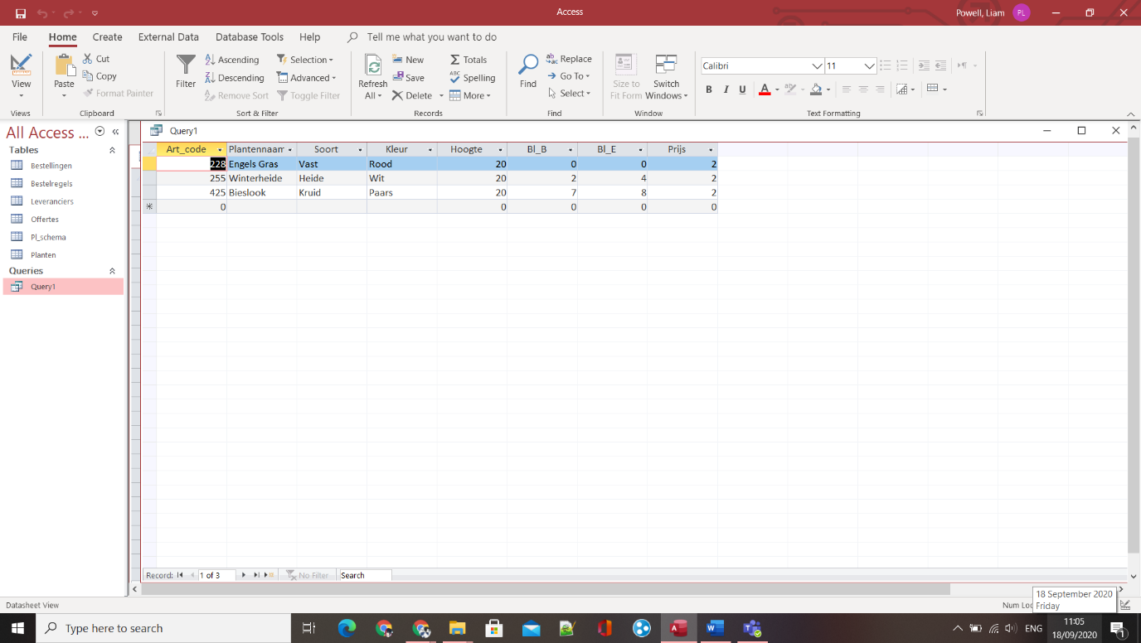

4)

SELECT plantennaam

FROM planten;

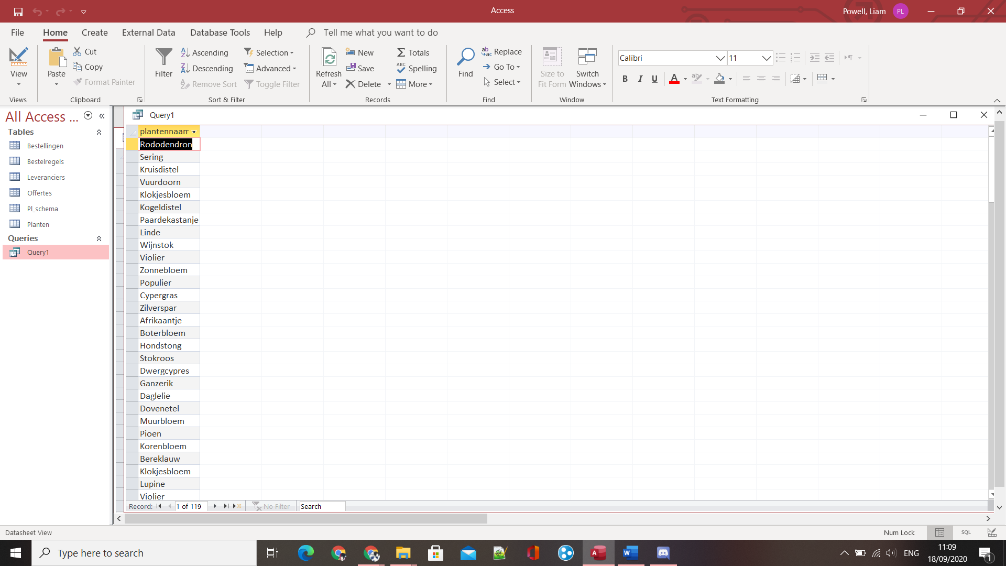

5)

SELECT kleur

FROM planten;



6)

SELECT *

FROM planten

WHERE plantennaam = 'Meidoorn'

AND prijs > 15;

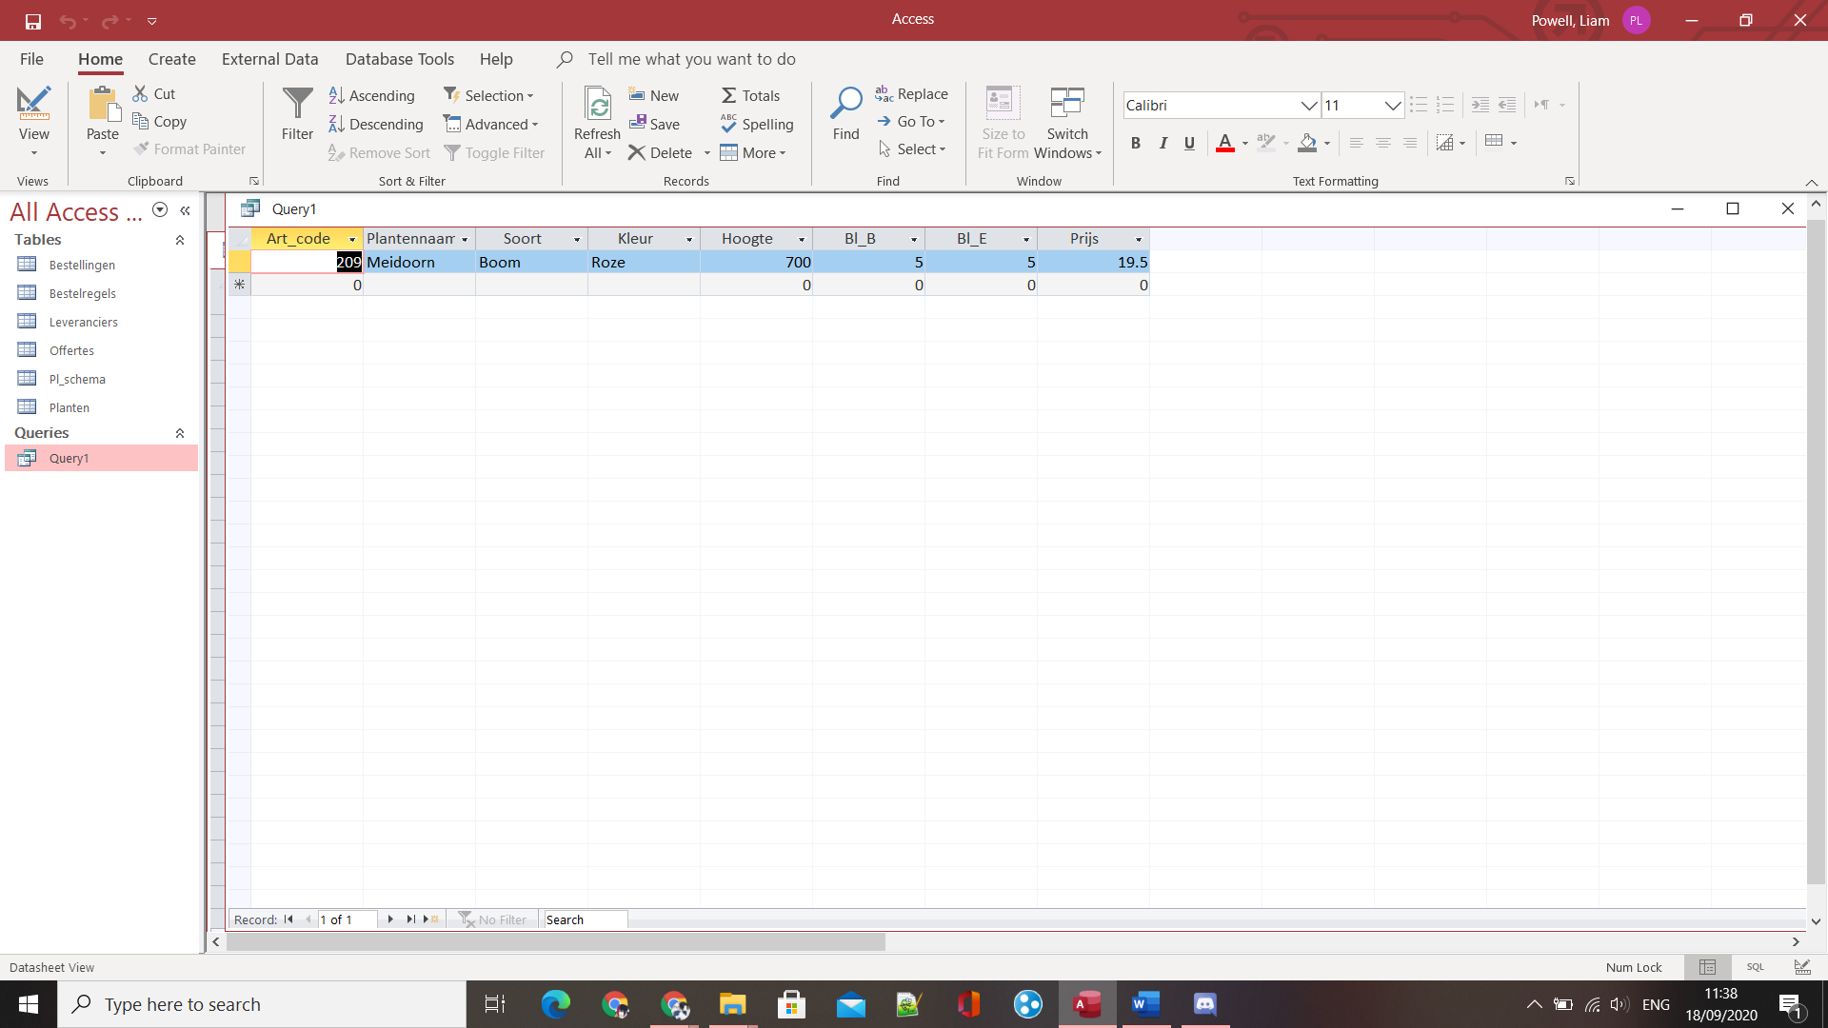

7)

SELECT *

FROM planten

WHERE plantennaam LIKE 'b%'

AND hoogte = 2000;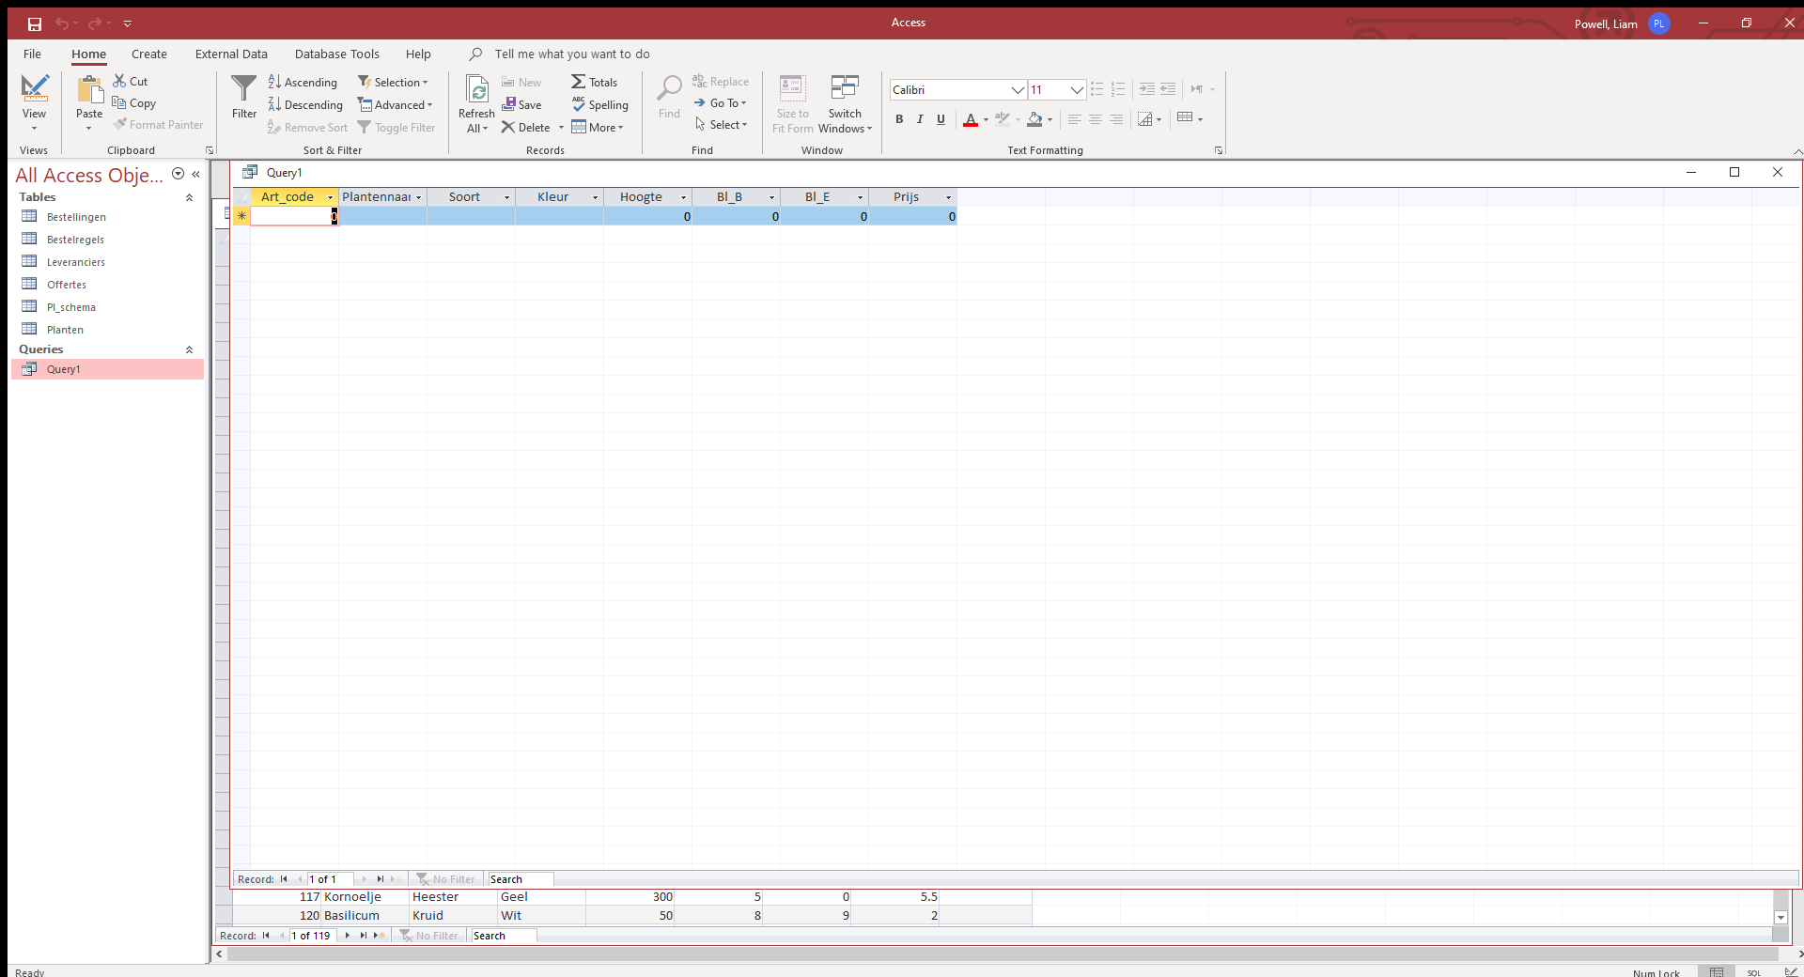

(ik heb online en overall gekeken maar hij werkte niet zoals ik wou of hoe hij online werkte)

8)

SELECT *

FROM planten

WHERE soort IN ('heester');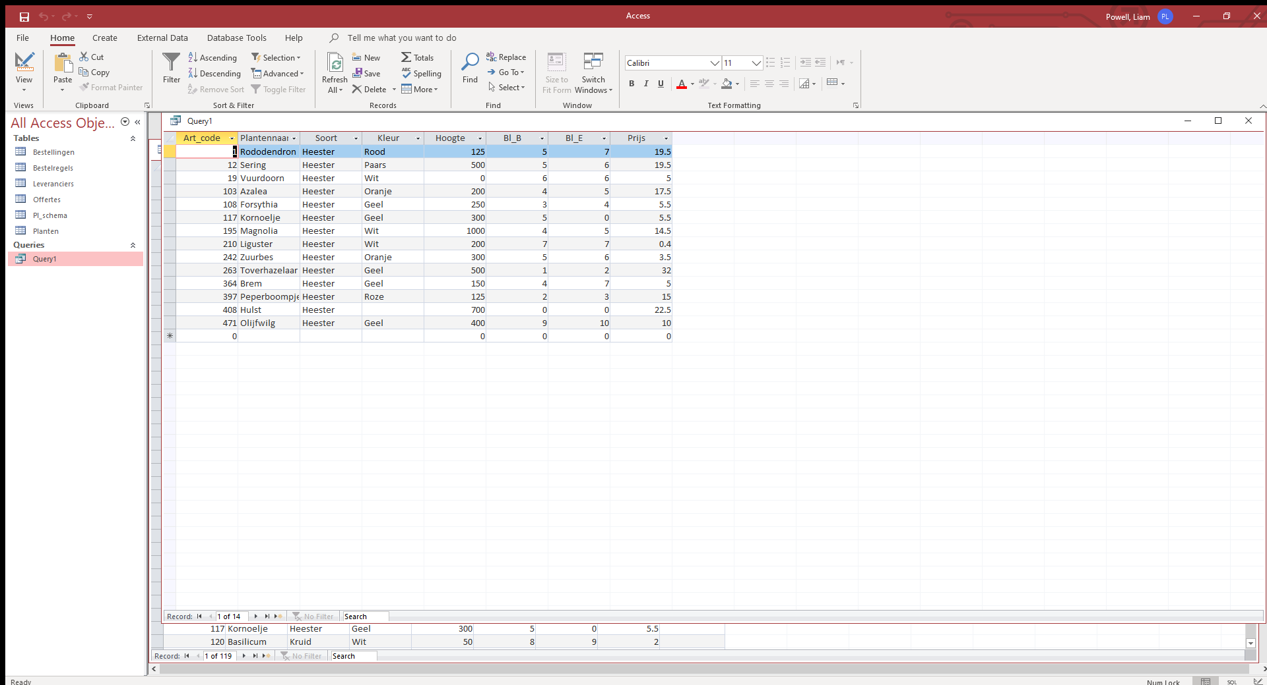

9)

SELECT *

FROM planten

WHERE Bl_E BETWEEN 1 AND 2

AND kleur = Geel;

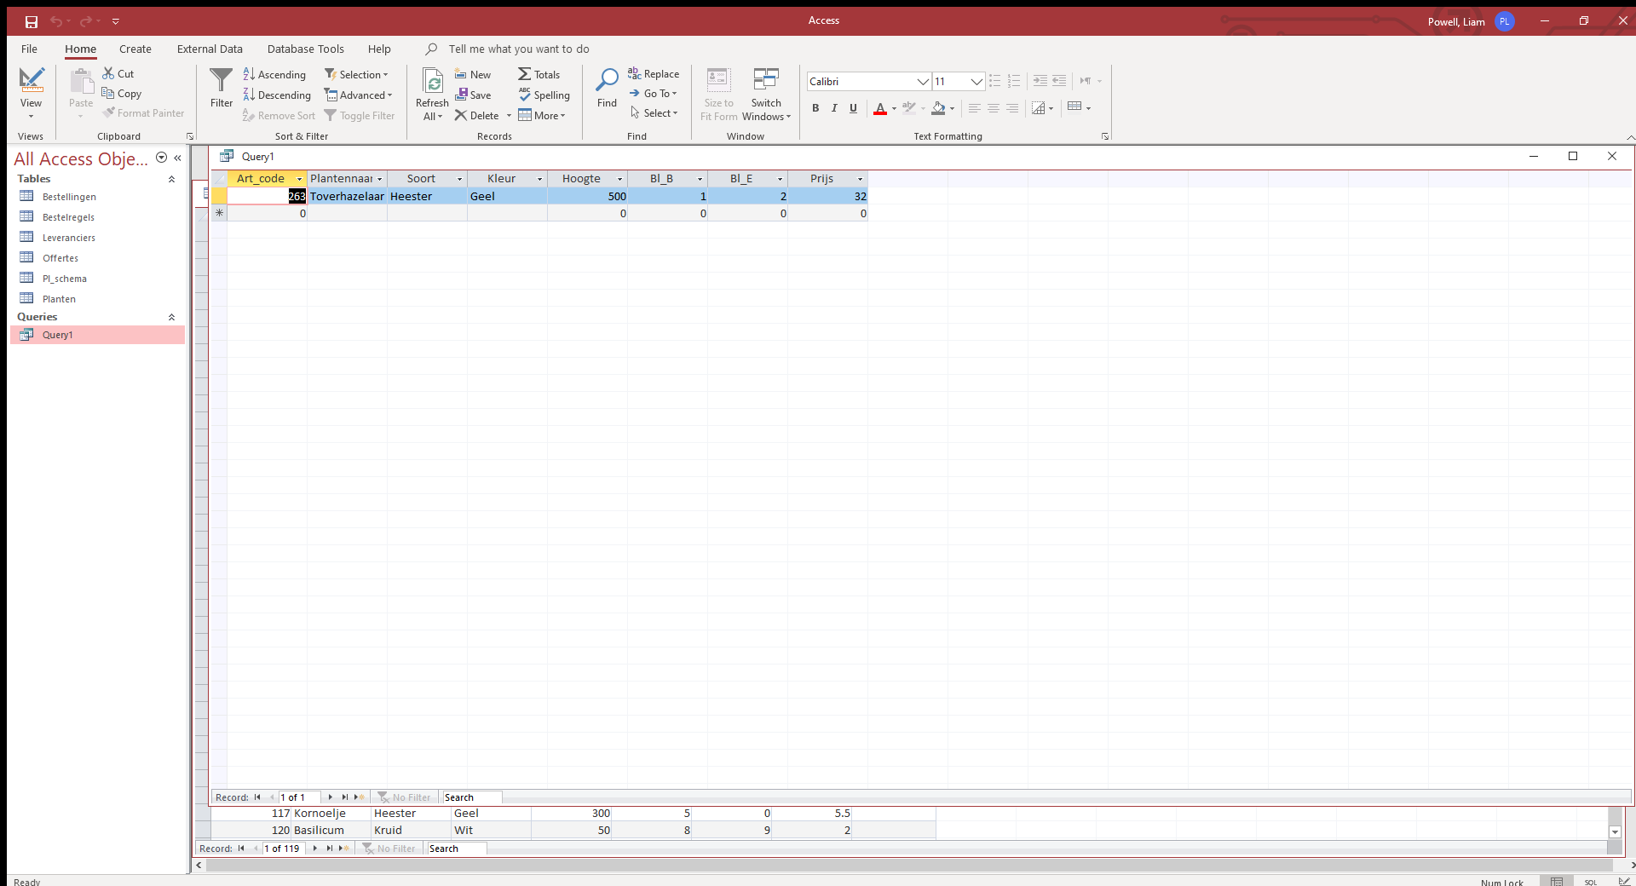

10)

SELECT *

FROM planten

WHERE kleur = Blauw

AND soort = Vast

AND hoogte < 60;

